Klub celiakie pro Ostravu a Moravskoslezský kraj, z. s.
pořádá v sobotu
8. 10. 2016 v době od 9 do 13 hodin
v budově Střední školy prof. Zdeňka Matějčka v Ostravě-Porubě, 17. listopadu 1123
2. celostátní setkání celiaků v Ostravě pro veřejnost
Prodej bezlepkových potravin - prezentace výrobců bezlepkových potravin z celé ČR
Přednášky - odborní lektoři seznámí širokou veřejnost se současnými poznatky o celiakii
Poradenství - zájemci mohou využít individuálních poradenských služeb
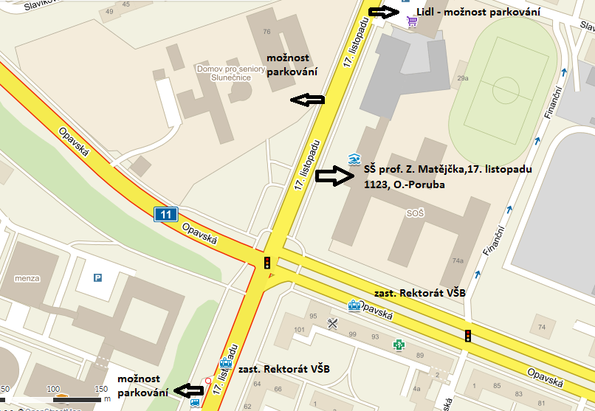
Hlavními garanty akce jsou:
Klub celiakie pro Ostravu a MSK
Moravskoslezský kraj
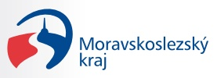
Střední škola prof. Zdeňka Matějčka v Ostravě
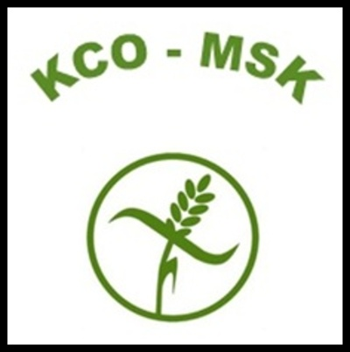


Program a podrobnější informace budou k dispozici na www.kco-msk.cz a na facebooku
Program:
9:00 – 12:30 vstup zdarma
    - registrace účastníků (dárek pro platicí členy)
    - prezentace odborné knihovny, přijímání nových členů, výběr čl. příspěvků, katalogy Celiatika
    - prezentace firem, možnost nákupů pro účastníky
9:00 – 10:30 možnost individuálního poradenství (poradci KCO-MSK, odborný lékař) – přihlášky na místě
10:30 – 12:30 přednáškový blok
13:00 ukončení akce

